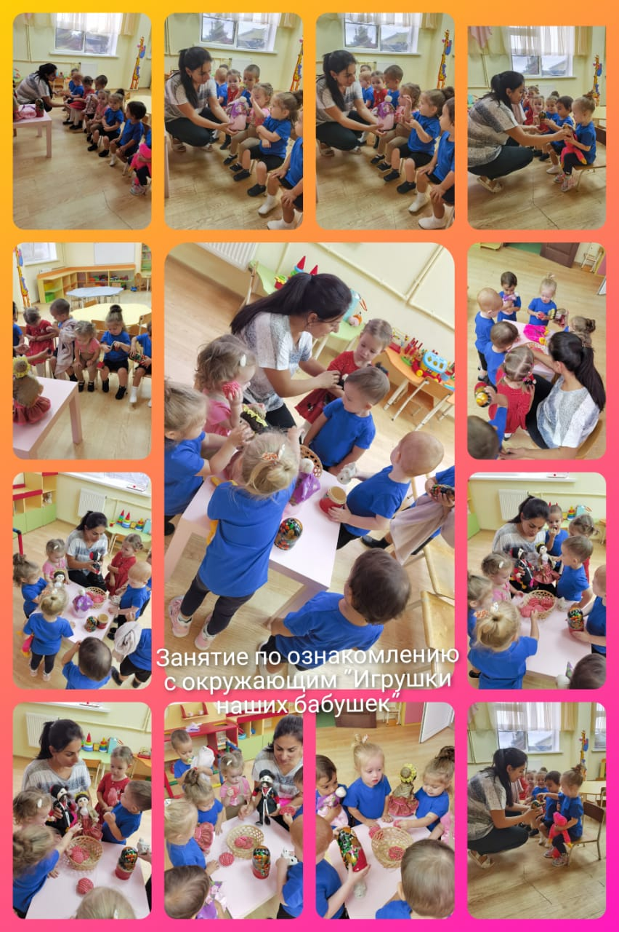 Занятии по познавательному развитию на тему «Тряпичная игрушка» в группе раннего возраста №8.

В культурах разных народов всегда особое место занимала игрушка. Вместе с народной сказкой и народной песней, народная игрушка способствует формированию у детей дошкольного возраста национального самосознания, положительного отношения к традициям своего народа, созданию у них образа Родины, включенного в целостный образ всего мира. Куклы любого народа имеют свои педагогические, художественные и технологические традиции – простые и ясные, определенные своеобразием национальной культуры, быта народа, его педагогикой.

Целью данного занятия стало, ознакомление детей раннего с народной игрушкой. Задачами непосредственной образовательной деятельности стали обобщение и систематизация представлений детей о народной тряпичной кукле, о способах, материалах её изготовления.

Знакомство началось с появления в группе сундучка, в котором лежали: кукла-пеленашка, кукла из соломы, и тряпичные куклы: казак и казачка. В процессе рассматривания кукол я рассказала малышам о том, что давным-давно, когда у детей не было таких красивых кукол и игрушек, как у вас сейчас, игрушки делали из разных материалов: лоскутков ткани, соломы, некоторые куклы были очень маленькими, это куклы - пеленашки. Таких кукол делали из ткани и клали в кроватку к малышам, чтобы они быстрее засыпали. Других кукол делали из соломы, они по сравнению с тряпичными, были более устойчивыми и дети могли в них поиграть. Были и такие куклы, которых красиво украшали бусами, вышивкой и атласными лентами, они могли стоять, у них также были вышиты лица. Да, детям раннего возраста еще сложно понять, что когда то существовали такие игрушки, но, не смотря на это, малыши с удовольствием рассматривали казака с казачкой, куклу - пеленашку, кукол из соломы. В конце занятия малыши потанцевали с казаком и казачкой под «Русскую народную плясовую», а потом уложили куклу – пеленашку спать.

Я считаю, что в настоящее время традиционная кукла игрушка может помочь сохранить психическое здоровье и воспитать искренние чувства патриотизма, уважение к родной культуре и своей земле. Ведь народная традиционная кукла является необходимым элементом воспитательного процесса. Через игру с куклой ребенок познаёт мир, происходит его социализация в обществе. Кукла служит своеобразным пособием для передачи ребенку знаний о материальном мире. Чтобы сохранить и передать следующим поколениям культурные и нравственные ценности нашего народа, нужно возвращать в нашу жизнь и жизнь наших детей самодельную куклу.

Источник: <https://www.maam.ru/detskijsad/konsultacija-dlja-vospitatelei-792623.html>

Источник: Е.О.Смирнова «Русское слово» 2016 г. «Тряпичные игрушки» ч.1стр.28